

**Linealidad 1**

**Licenciatura en línea en Ingeniería en Sistemas Computacionales**

**Emilio Rentería Hernández**

**00496705**

**Tarea 1: El cambio**

**Módulo 1**

**Luis Antonio Romero Cruz**

**12/01/2022**

**Tarea 1: El cambio**

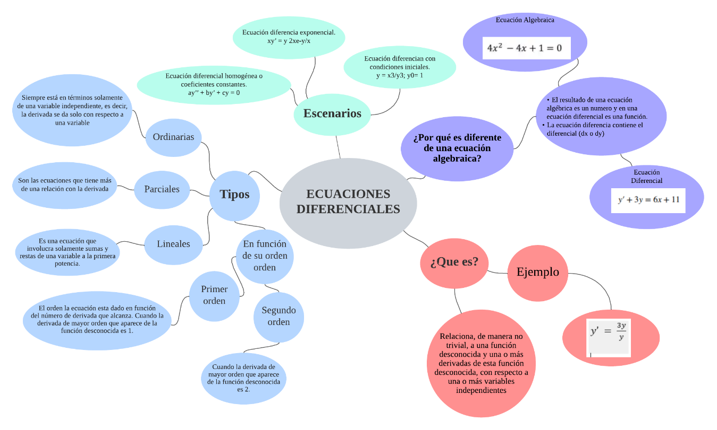1. Mapa mental: Ecuaciones diferenciales

Ilustración 1

2. Adicionalmente, realiza un Scavanger Hunt, el cual es una búsqueda en Internet de ciertos elementos solicitados que deben cumplir las condiciones definidas. Es decir: el cálculo estudia el cambio, mediante la relación de funciones. Hay muchos ejemplos en la vida cotidiana que reflejan la relación de funciones y el cambio de estas. En la búsqueda deberá pensar creativamente para identificar y explicar un caso concreto de relación de dos funciones de cambio.

Una función es una relación en la cual una variable especifica un valor determinado de otra variable. Por ejemplo, cuando avientas la pelota, cada segundo que pasa tiene una y sólo una altura correspondiente. El tiempo sólo avanza hacia adelante, y nunca se repite. La altura de la pelota depende de qué tanto tiempo ha pasado desde que dejó tu mano. Ésta es una relación en una sola dirección, a pesar de que cada momento del tiempo es único, es posible que la pelota esté a una altura particular más de una vez cuando va hacia arriba y cuando va hacia abajo. El saber el tiempo te dará la altura, pero el saber la altura no te dará el tiempo.

También existe funciones que tienen relación entre ellas, como son la función de velocidad y la función de aceleración, su relación consiste en dos cosas, la primera es que las dos se aplican en el movimiento de las cosas y la segunda es que la función de la aceleración se obtiene de la derivada de la función de velocidad.

3. Investiga en Internet un caso elegido.

**Introducción**

Transcurrido casi tres años desde que en el mundo se tuvo consciencia de que algo estaba surgiendo en China, la declarada pandemia de COVID19 fue algo que alarmó al mundo entero y a raíz de esto surgió la necesidad de predecir la esparsión del coronavirus con de modelos matemáticos.

La casi totalidad de los modelos matemáticos que se están desarrollando en el mundo, tienen su base conceptual en el modelo SIR (Susceptibles, Infectados y Recuperados), desarrollado en 1927 por el bioquímico William Kermack y el Coronel médico y epidemiólogo escocés Gray McKendrick. Este último, diseñó la función de regresión logística del crecimiento bacteriano.

Uno de ellos es en modelo simple de Salomón Rebollo-Perdomo publicado por el Departamento de Matemáticas de la Universidad Autónoma de Barcelona que utiliza el siguiente ejemplo para el entendimiento del problema “Número de infectados por Covid-19”:

*En una fiesta, cada invitado se desplaza libremente teniendo contacto con otros invitados, si en la fiesta hay una cantidad de “N” invitados y al inicio una cantidad de “X0” están infectados con un virus, podemos resumir que al inicio de la fiesta hay N- X0 invitados afectados.*

¿Cuál es el número X de invitados infectados que habrá al final de la fiesta si esta dura 8 horas?

**Datos suficientes para una gráfica**

Se tienen los siguientes elementos

* Cantidad de infectados
* Tiempo
* Relación de Numero de infectos conforme pasa el tiempo

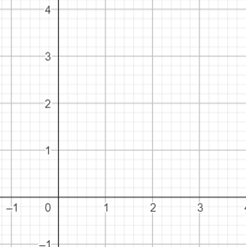

**Cantidad de infectados**

**Tiempo**

Ilustración 2 – Grafica de relación fiesta

**Descripción del escenario de cambio.**

Conforme la fiesta va transcurriendo, a cada hora las personas infectadas contagian a más personas no infectadas

En la hora 0 solamente una había una persona infectada.

En la hora 1 la persona infectada saludó y convivió en la fiesta con 5 personas, de las cuales probablemente ya infectó a 2.

En la hora 2 llegaron 6 personas más a la fiesta de las cueles 2 hicieron contacto con la persona infectada e infectó a 1.

El cambio y relación es que mientras más pasa el tiempo, la persona infectada hará más contacto con más personas.

**Exposición de los datos recolectados.**

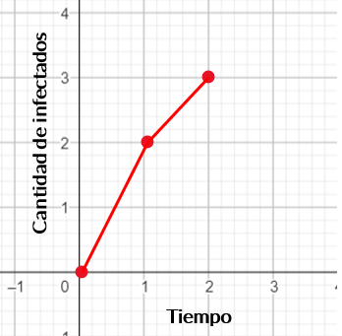

Ilustración 3 – Exposición de datos ejemplo de fiesta

**Explicación del escenario en términos de cálculo**

Uno de ellos es en modelo simple de Salomón Rebollo-Perdomo publicado por el Departamento de Matemáticas de la Universidad Autónoma de Barcelona que utiliza el siguiente ejemplo para el entendimiento del problema “Número de infectados por Covid-19”:

De acuerdo al ejemplo de la fiesta, se planeta la siguiente pregunta. ¿Cuál es el número X de invitados infectados que habrá al final de la fiesta si esta dura 8 horas?

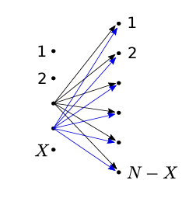Una hipótesis (basada en estudios de epidemiología) dice que la razón (tasa o velocidad) de crecimiento, respecto del tiempo, del número de infectados es proporcional al número de interacciones entre infectados y no infectados.

*Ilustración 4 - Relación de los infectados (X) y no infectado (N-X)*

Si se representa la razón de crecimiento del número de infectados respecto del tiempo por el símbolo dX/dt, entonces se representa matemáticamente como:

$$\frac{dX}{dt} k X (N-X)$$

Donde K es la constante de proporcionalidad.

La cantidad de no infectados que interactúan con los infectados es N−X. Esta cantidad la podemos hacer disminuir al pasar los días realizando la siguiente operación:

$$\left(1-C\right) N-X$$

Donde C representa la cantidad de confinados sobre la población. C tiene un valor entre 0 y 1

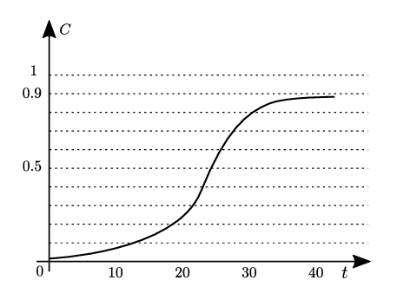Hay dos gráficas, la primera está dada por C (Cantidad de confinados sobre la población) y t (tiempo), en donde C depende del tiempo y la población

*Ilustración 5 - Relación del porcentaje de confinados sobre la población (c) y el tiempo (t)*

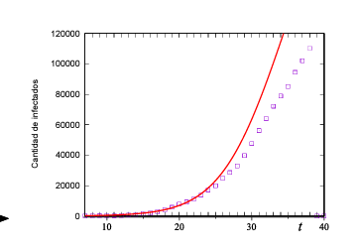La segunda grafica está dada por la población infectada y el tiempo, donde la población infectada depende del tiempo

*Ilustración - Relación población infectada y tiempo*

Bajo el escenario planteado, se está decidiendo la razón de crecimiento de dx/dt en cada hora, que es:

X1 – X0, X2 – X1, X3 – X2

Debido a que conocemos el esto, entonces podemos estimar el valor de la constante de proporcionalidad k, a través de:

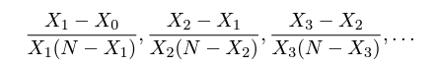

Ejemplo hora 4:

Recordando la expresión que nos permite saber cuál es el número de infectados después de t horas:

$$\frac{dX}{dt} k X (N-X)$$

Sustituimos para obtener la expresión:

Esta ecuación se resuelve reagrupando respecto de X4:

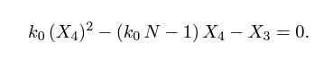

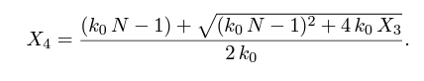Su solución positiva es:

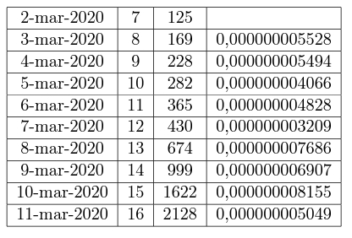Ejemplo con datos oficiales de COVID19 en España

*Tabla de población infectada de España*

La primera columna representa la fecha, la segunda el día de incremento consecutivo, la tercera columna representa el numero de infectados y la cuarta la razón de cambio.

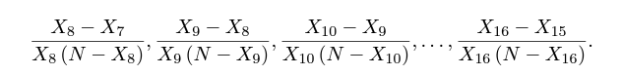Sacando el promedio de la razón de cambio:



Con la relación del tiempo, razón de cambio y población infectada se puede hacer una predicción para el día 12 de marzo:

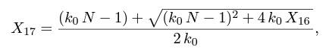

Resultado población infectada obtenido:

Predicción días posteriores:

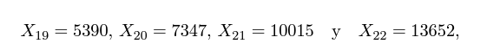

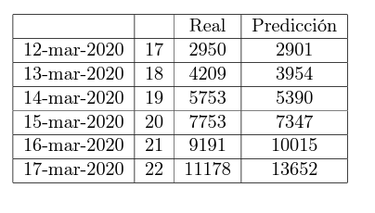Comprobación de resultados:

*Tabla de resultados de predicción*

Bibliografía:

Lucidchart. (13 de noviembre de 2022). Lucidchart. Recuperado de <https://lucid.app/documents#/documents?folder_id=home>

Representando Funciones y Relaciones. (s. f.). <https://content.nroc.org/Algebra.HTML5/U03L2T1/TopicText/es/text.html>

Un modelo simple para el número de infectados por Covid-19 (14 de abril de 2020) Recuperado de <https://ddd.uab.cat/pub/matmat/matmat_a2020/matmat_a2020a1.pdf>